2012-2013学年第一学期
线性代数A（B卷）期末考试参考答案
一．填空题（每题3分，共30分）：
1、； 2、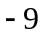； 3、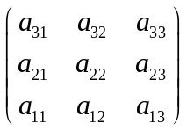 ； 4、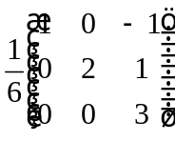 ； 5、 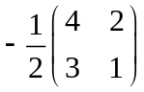 ；
6、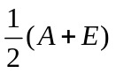 ；7、 ；8、 ；9、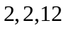 ； 10、
二（10分）：
解：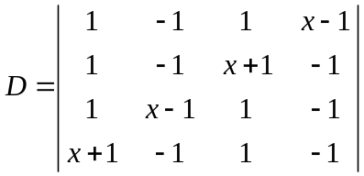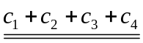 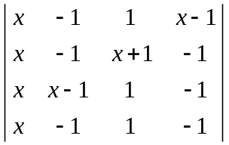
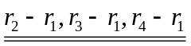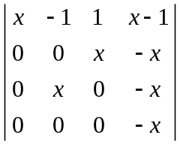
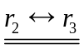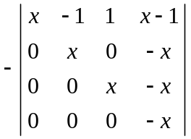
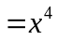
三（12分）：
解：
解法一： （1）
∵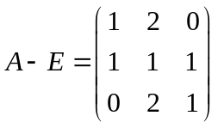
∴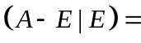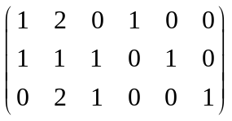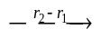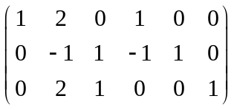
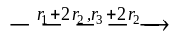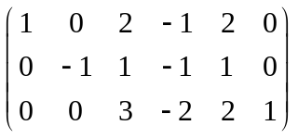
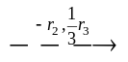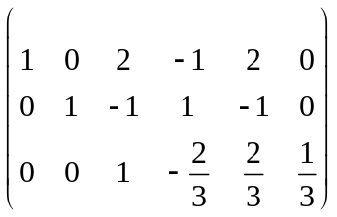
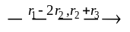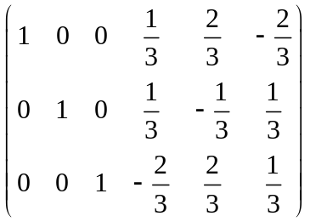
从而 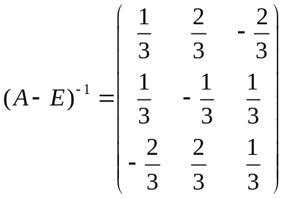 .
（2）由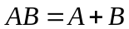，有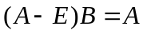
故 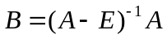
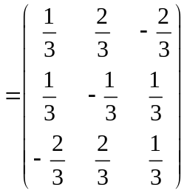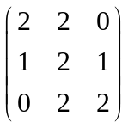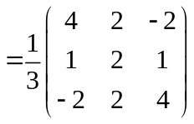
解法二：（1）
，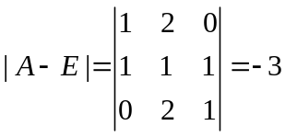
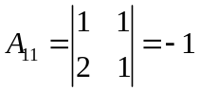，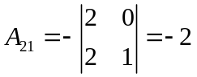，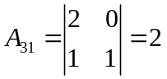
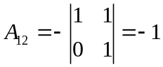，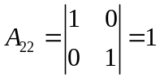，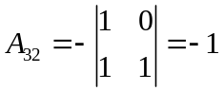
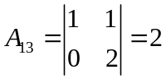，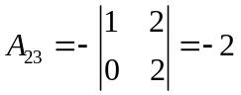，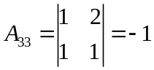
（注：若有某些算错，视具体情况评分）
∴ 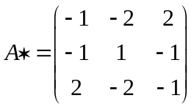
从而 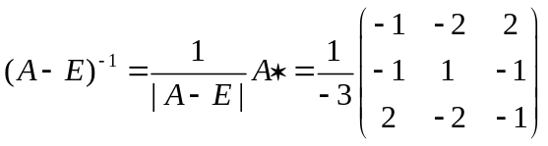
（2）由，有
故
解法三：（用初等变换来求解，根据具体情况评分）
四（15分）：
解： 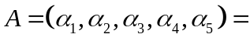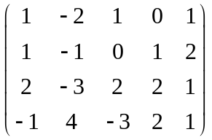
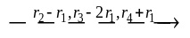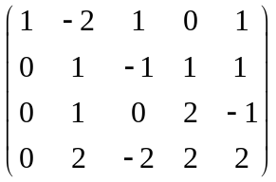
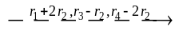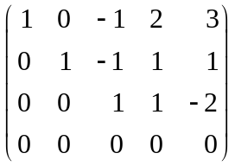
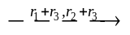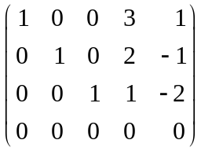
所以
（1）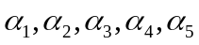的秩为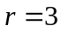
（2）为向量组的一个极大线性无关组
且 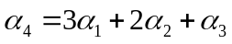 ， 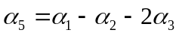

五（15分）：解：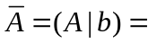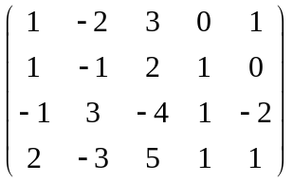
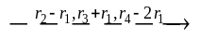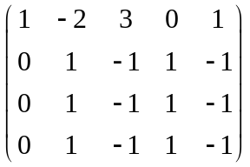
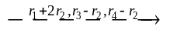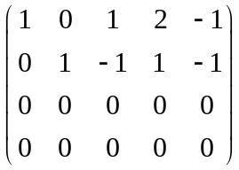
（1）方程组的同解方程组为
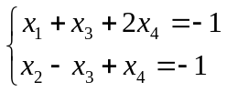，即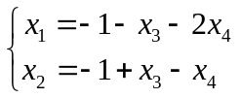
令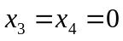，得特解 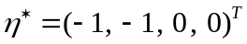
（2）方程组对应的齐次线性方程组（即导出组）的同解组为
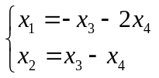
分别取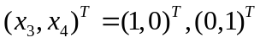，得基础解系
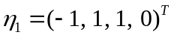，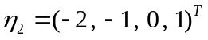
（3）方程组的一般解为：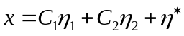 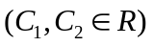
.六（12分）：解：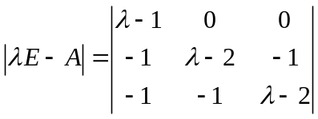
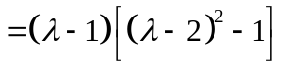=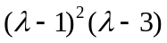
特征值为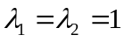 ， 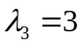
当时，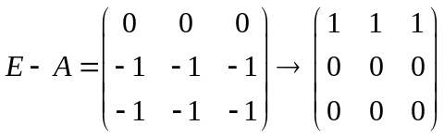，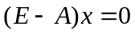即为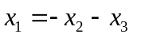
分别取，得基础解系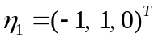，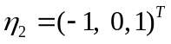
特征向量为 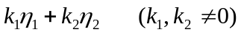
当时，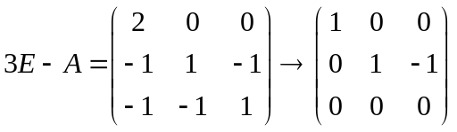，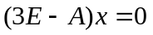即为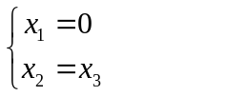
取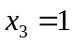，得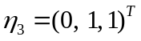，特征向量为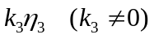
七（6分）：证明：设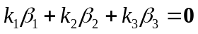
即
亦即
因为向量组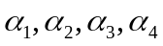线性无关，所以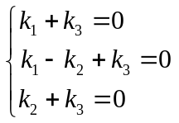
此方程组只有零解，即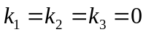.
故向量组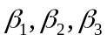也线性无关.得证.

